TRƯỜNG THCS MỸ TÚ
TỔ TOÁN – TIN - NN

CHUYÊN ĐỀ
MỘT SỐ BIỆN PHÁP GIÚP HỌC SINH THỰC HÀNH TỐT BÀI “ĐỊNH DẠNG VĂN BẢN” MÔN TIN HỌC 6, TRƯỜNG THCS MỸ TÚ

I. Ý nghĩa tầm quan trọng.
Hiện nay kiến thức và kĩ năng về công nghệ thông tin đã trở thành nhu cầu thiết yếu đối với mọi người, trong đó không thể thiếu kiến thức môn Tin học, nó giúp học sinh có thêm nhiều cơ hội tiếp thu kiến thức mới.
Môn tin học 6 giúp học sinh làm quen với một số kiến thức ban đầu về CNTT như: các bộ phận của máy tính, một số thuật ngữ thường dùng, rèn luyện một số kỹ năng sử dụng máy tính, … Hình thành các phẩm chất và năng lực cần thiết để học sinh học tốt hơn.
Tuy nhiên, trong chương trình môn tin học 6 phần nội dung về định dạng văn bản thường học sinh hay nhầm lẫn giữa định dạng kí tự, định dạng đoạn và định dạng trang. Những kiến thức này thường gây khó khăn cho học sinh khi trình bày một đoạn văn bản chưa theo ý muốn của mình.
Từ thực tế giảng dạy chúng tôi nhận thấy để giúp các em hứng thú với những chức năng của phần mềm soạn thảo văn bản và thực hiện tốt các thao tác định dạng kí tự, định dạng đoạn và định dạng trang văn bản cũng như thao tác in ấn văn bản, trình bày văn bản đẹp và hợp lí, đòi hỏi giáo viên phải rèn luyện cho các em kĩ năng cần thiết nhất, giúp nhanh chóng trình bày được văn bản với kiểu chữ, màu chữ và bố trí đoạn, bố trí trang một cách khoa học. Bên cạnh đó, chương trình giáo dục phổ thông 2018 mới được áp dụng 02 năm nay nên một số kiến thức, kĩ năng mà các em chưa từng được học trong chương trình ở tiểu học, dẫn đến việc dạy chương trình tin học lớp 6 gặp nhiều khó khăn.
Với những lí do trên, chúng tôi nhận thấy để giúp học sinh định dạng văn bản được tốt hơn, cảm nhận được vẻ đẹp cân đối, hài hòa của văn bản khi được định dạng, đó là lí do chúng tôi chọn chuyên đề này.
II. Thực trạng.
- Theo chương trình mới thì Tin học chỉ dạy 1 tiết/ tuần. Thời gian quá ít để cho các em tiếp xúc cũng như thực hành trên máy. Hơn nữa, ở tiểu học các em chưa được học tin học dẫn đến lớp 6 các em bỡ ngỡ với máy tính, chưa biết cách sử dụng chuột và bàn phím, nhầm lẫn các bộ phận của máy tính, cũng như các thao tác khi sử dụng máy tính.
- Do mới lên lớp 6 chưa được tiếp xúc nhiều với máy tính, nên lại càng chưa từng soạn thảo văn bản lần nào dẫn đến khi soạn thảo vẫn còn lạ lẫm. Khi định dạng phông chữ một nhóm kí tự đó thay đổi, đến khi định dạng kiểu chữ của nhóm kí tự cũng thấy hình dáng thay đổi dẫn đến hoang mang khó nhận biết. Một số em lại nghĩ rằng, đánh được chữ không sai chính tả là được còn định dạng văn bản là phụ dẫn đến các em không quan tâm đến việc định dạng văn bản.

III. Biện pháp giải quyết.
1. Tăng thời lượng môn Tin học trên tuần.
- Căn cứ vào thông tư số 20/2021/TT-BGDĐT ngày 01 tháng 07 năm 2021 ban hành Thông tư sửa đổi, bổ sung Điều 3 Thông tư số 32/2018/TT-BGDĐT ngày 26 tháng 12 năm 2018 của Bộ trưởng Bộ Giáo dục và Đào tạo ban hành Chương trình giáo dục phổ thông: Bổ sung khoản 4 vào Điều 3 như sau: “4. Đối với các lớp của cấp trung học cơ sở chưa thực hiện được môn Tin học theo lộ trình quy định tại khoản 2, khoản 3, khoản 4 và khoản 5 Điều 2 của Thông tư này, tiếp tục thực hiện theo Quyết định số 16/2006/QĐ-BGDĐT ngày 05 tháng 5 năm 2006 của Bộ trưởng Bộ Giáo dục và Đào tạo ban hành Chương trình giáo dục phổ thông.’", theo tinh thần chỉ đạo của PGD, Nhà trường phân công dạy 2 tiết/ tuần. GV có thời gian để rèn luyện, bù đắp kiến thức thêm cho các em.
- Một số thao tác giúp HS làm quen với máy tính, các thao tác với chuột, bàn phím.
Sau khi hoàn thành xong lý thuyết ở mỗi bài học, GV sẽ dành thời gian từ 20 đến 30 phút để HS làm quen một số thao tác.
+ Thao tác mở máy, tắt máy
Để mở máy ta thực hiện:
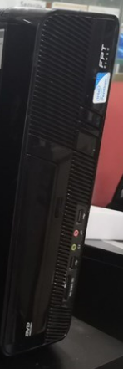
Nhấn vào nút 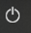 để khởi động máy
Để tắt máy ta thực hiện vào nút lệnh StartPower Shut down.
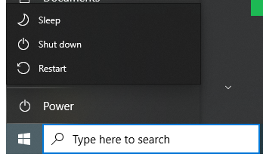
Hoặc nhấn tổ hợp phím Alt + F4 rồi nháy OK
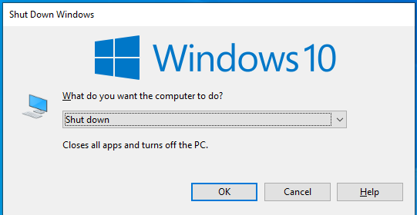
Nếu không phải là Shut down thì chọn lại bằng cách nháy vào nút này.

+ Thao tác với chuột: GV cài phần mềm Basic Mouse Skills , Trong phần mềm này sẽ có 5 bài luyện tập với chuột máy tính gồm Di chuyển chuột, nháy chuột trái, nháy đúp chuột, nháy chuột phải và kéo thả chuột. Thông qua phần mềm này HS sử dụng chuột thành thạo hơn.
+ Luyện gõ bàn phím (gõ văn bản trên Word, Notepad).
Giáo viên sẽ cho học sinh tập làm quen với bàn phím bằng cách sử dụng phần mềm luyện gõ phím bằng 10 ngón tay: RapidTyping Portable với biểu tượng hình con cá heo với nhiều mức luyện tập khác nhau từ đơn giản đến phức tạp.
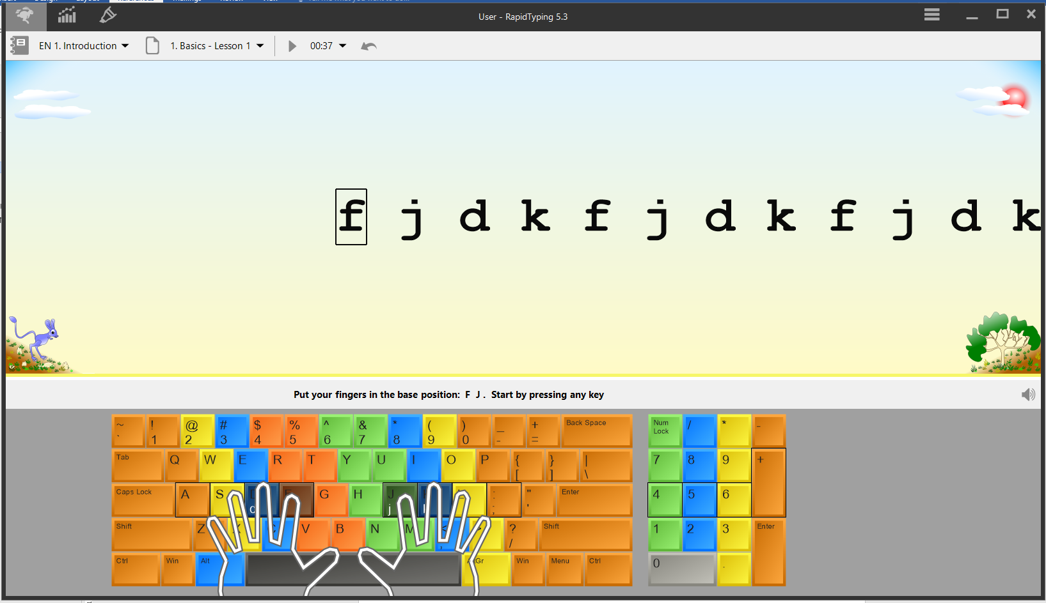

Gv hướng dẫn bảng kiểu gõ tiếng việt và yêu cầu học sinh thực hiện gõ văn bản có dấu bằng bảng kiểu gõ Telex
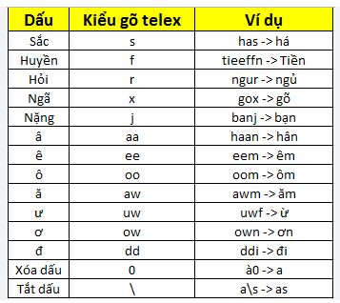
Với nội dung môn tin học 6 trong học kỳ 1 chủ yếu là lý thuyết nên sau mỗi bài học GV yêu cầu HS gõ lại nội dung đã học (các phần Ghi nhớ) bằng phần mềm soạn thảo văn bản Word 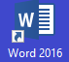 hoặc Notepad 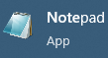. Đồng thời, GV cũng giải thích, hướng dẫn cơ bản cho các em thế nào là định dạng văn bản.
GV yêu cầu HS thực hành tìm kiếm thông tin trên Internet kết hợp với việc sao lưu thông tin đó về máy. Thông qua thao tác sao chép nội dung giúp học sinh rèn kỹ năng kéo thả chuột, đồng thời làm quen dần với các nút lệnh sao chép, lưu trữ.
Ví dụ: Yêu cầu HS tìm kiếm trên Internet thông tin về cuộc đời và sự nghiệp của Bác Hồ.
Để thực hiện việc này ta cần thực hiện như sau:
- Mở trình duyệt Google hoặc cốc cốc gõ từ cần tìm kiếm.
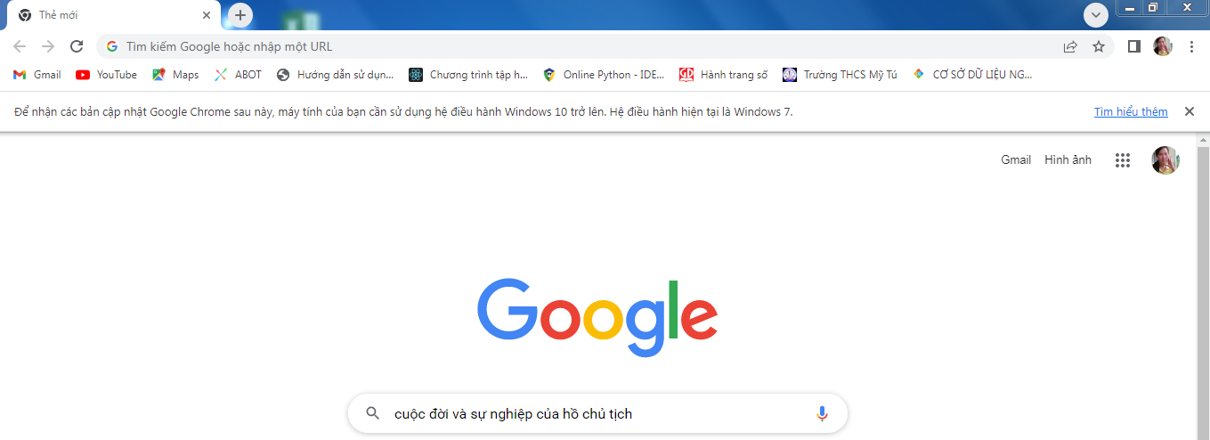
- Sau đó một loạt các trang chứa nội dung có liên quan xuất hiện ta tùy ý chọn trang chứa thông tin cần thiết.
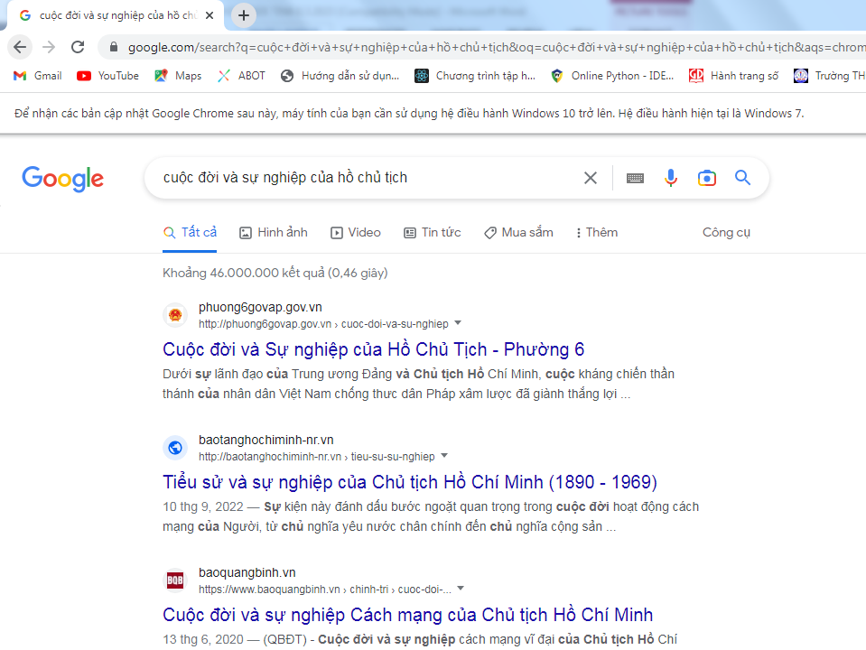
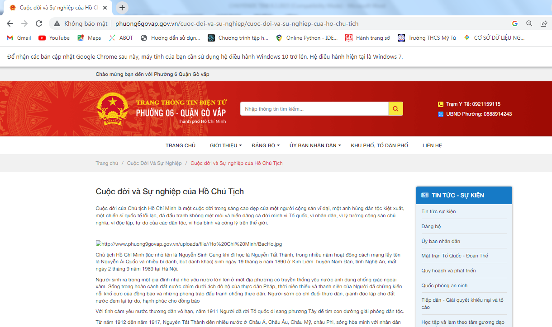
Thực hiện chọn (bôi đen) nội dung muốn sao chép nháy chuột phải chọn sao chép, tiếp theo thực hiện thao tác mở trang Word mới rồi nháy vào nút lệnh Paste để dán nội dung sao chép vào Word. Các bước thực hiện:
Sao chép sang Word lưu về máy
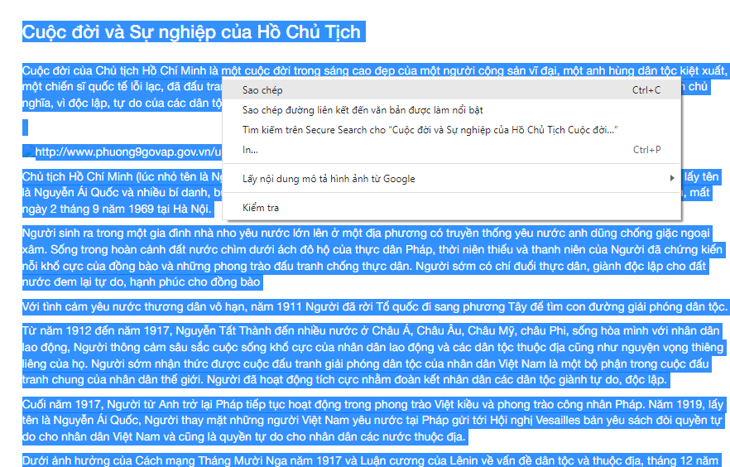

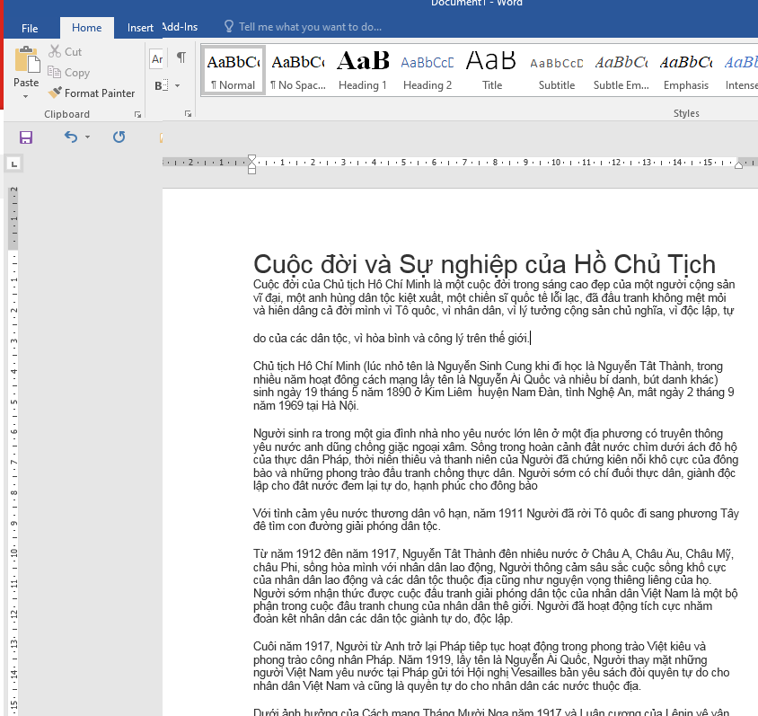
2. Rèn kỹ năng định dạng văn bản cho học sinh
- GV in ra bảng các nút lệnh kèm chú thích tác dụng để HS dễ nhớ và giúp HS không có máy thực hành ở nhà có thể xem trước ghi nhớ hình dạng, tác dụng của nút lệnh.
+ Định dạng kí tự:
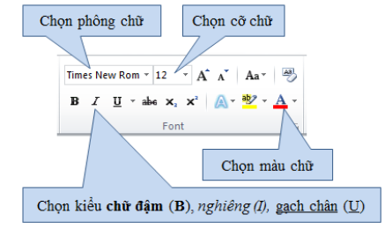

+ Định dạng đoạn văn bản:
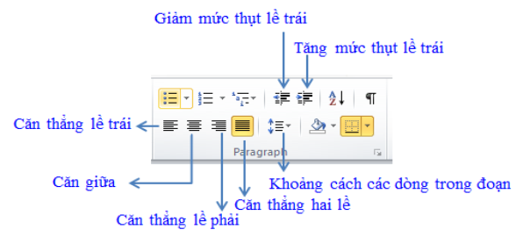
- Khi thực hành định dạng văn bản GV đưa ra yêu cầu, mẫu văn bản trực quan cụ thể (có màu, kiểu chữ…) để HS hoàn thành theo yêu cầu: kết hợp máy chủ trình chiếu (máy chiếu) để HS quan sát.
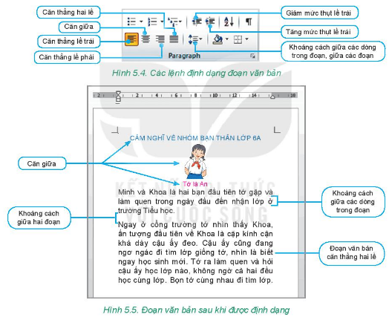

- Định dạng trang văn bản
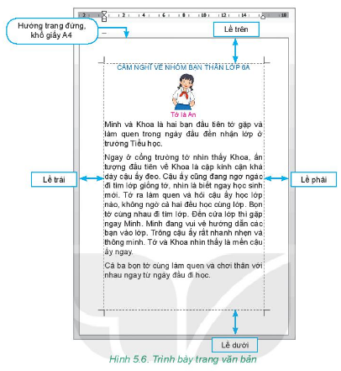

Yêu cầu học sinh thực hành theo mẫu:
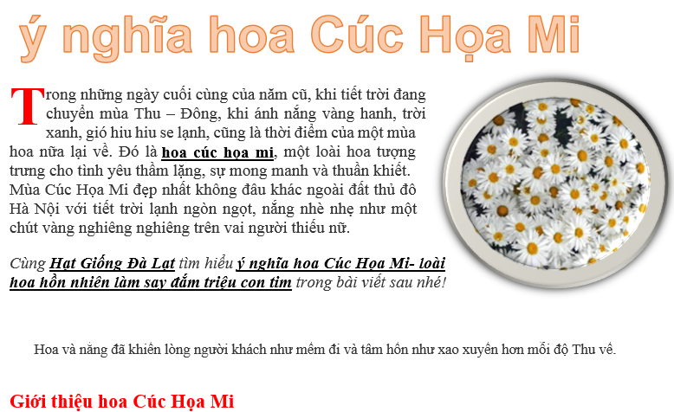
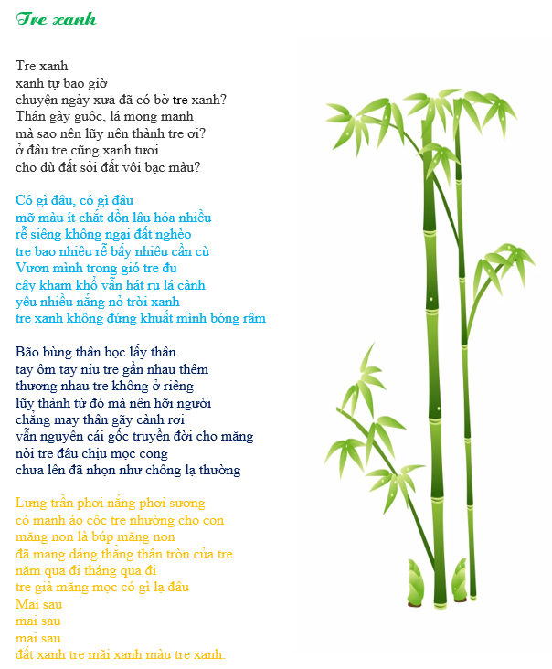

IV. Kết luận và đề xuất.
1. Kết quả.
- Khi áp dụng các biện pháp trên vào quá trình giảng dạy tôi nhận thấy kết quả về ý thức học tập của HS được nâng lên rõ rệt. Điều này thể hiện trong các nội dung học về lý thuyết cũng như phần thực hành “Bài 11: Định dạng văn bản” đã có sản phẩm đẹp, trình bày hợp lý,...
- Rèn luyện cho HS khả năng thực hành trên phần mềm Word góp phần bồi dưỡng cho người học những đức tính cần thiết của người lao động sáng tạo, chủ động, tích cực, kiên trì, tính tự kiểm tra, bố cục trình bày, kỹ năng thực hành nhanh nhẹn…
- HS đã tích cực hơn trong hoạt động học tập, chủ động thực hiện các nhiệm vụ được giao và ý thức học tập cũng dần được nâng lên góp phần nâng cao chất lượng môn tin học.
Kết quả kiểm tra thực hành lấy điểm 15 phút môn Tin học chúng tôi nhận được bảng tổng hợp sau:
Khối 6 | TSHS | Giỏi | Khá | Trung bình | Yếu | Ghi chú
Năm học 2021 - 2022 | 94 | 15 | 25 | 37 | 17 | Chưa áp dụng giải pháp
Năm học 2022 - 2023 | 117 | 30 | 45 | 35 | 7 | Áp dụng giải pháp

2. Kết luận
Từ thực tế giảng dạy Tin học 6, khi áp dụng các cách hướng dẫn và thực hành để cho học sinh ghi nhớ cách thực hiện định dạng và thao tác trên máy vi tính nhiều sẽ giúp các em hình thành những phẩm chất và năng lực cần thiết đối với môn tin học. Đồng thời các kỹ năng thực hành cũng tốt hơn, nắm vững kiến thức hơn, vận dụng được kỹ năng định dạng trong trình bày văn bản vừa chính xác vừa đảm bảo tính thẩm mĩ. Với những giải pháp này tôi mong muốn rằng tương lai các em sẽ vận dụng thành công vào những công việc của bản thân trên con đường học tập và làm việc của các em sau này.
3. Đề xuất
- Về phía giáo viên: Trong một tiết dạy cần trang bị cho học sinh đầy đủ kiến thức cơ bản về cách định dạng văn bản cũng như tăng cường củng cố rèn kỹ năng vận dụng của định dạng văn bản trong các bài tập mẫu từ dễ đến khó giúp học sinh tiếp thu kiến thức dễ dàng.
- Đối với lãnh đạo: Thường xuyên tổ chức, triển khai các chuyên đề về đổi mới phương pháp dạy học theo định hướng phát triển phẩm chất và năng lực học sinh nhiều hơn. Đồng thời, dự giờ rút kinh nghiệm, sinh hoạt chuyên môn dự trên NCBH,... nhằm trao đổi để nâng cao chất lượng dạy và học cho môn Tin học trong chương trình phổ thông 2018.
TỔ TRƯỞNG  Nguyễn Thị Du | Mỹ Tú, ngày 22 tháng 2 năm 2023  TM. TỔ TOÁN – TIN – NN  Lâm Nhạn
DUYỆT CỦA LÃNH ĐẠO NHÀ TRƯỜNG
PHÓ HIỆU TRƯỞNG

